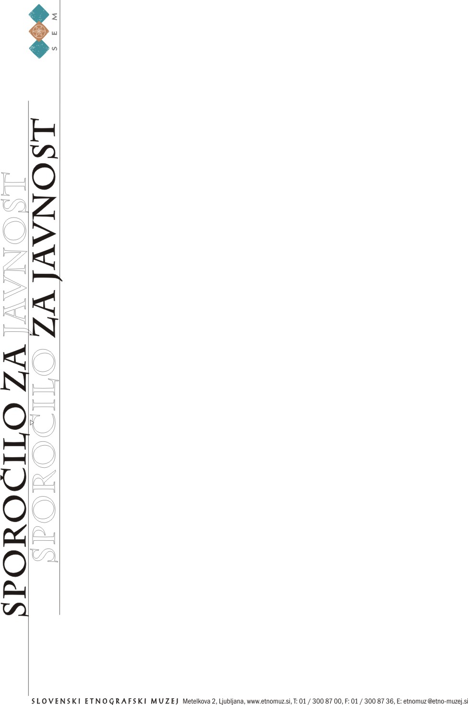

Ljubljana, 29. maj 2008

Slovenski etnografski muzej na razstavi Slovani Evrope v Bruslju

V zadnjem mesecu slovenskega predsedovanja Evropski uniji bo Slovenski etnografski muzej sodeloval na razstavi Slovani Evrope v muzeju Cinquantenaire, ki je eden od Kraljevih muzejev umetnosti in zgodovine v Bruslju. Razstavo, ki jo sestavljajo noše slovanskih narodov, so zasnovali v Ruskem etnografskem muzeju v St. Peterburgu, kjer je bila lani na ogled ob 140. obletnici prve moskovske vseslovanske razstave. Vse noše so iz prve razstave in so bile posebej za lanskoletno razstavo restavrirane. Odprtje razstave Slovani Evrope bo v četrtek, 5. junija.

Pobudo za razstavo je Ruskemu etnografskemu muzeju posredoval Forum slovanskih kultur z željo, da se razstava slovanskih noš še v času slovenskega predsedovanja Evropski uniji preseli v Bruselj, in da se ob tem še posebej predstavi slovenski prispevek na prvi vseslovanski razstavi. Forum slovanskih kultur, ki je bil ustanovljen leta 2004 in se med drugim zavzema za promocijo kulturne tradicije držav s slovanskega jezikovnega področja, in katerega članice so poleg Slovenije Belorusija, Bolgarija, Bosna in Hercegovina, Črna gora, Hrvaška, Makedonija, Ruska federacija, Slovaška, Srbija in Ukrajina, je tako želel izpolniti svoje poslanstvo.

Slovenski etnografski muzej, posebej povabljen s strani Foruma slovanskih kultur, da se pridruži bruseljski razstavi, je iz svoje zbirke izbral dve lutki, oblečeni v gorenjska narodna kostuma. S tem je želel predstaviti simbolno vlogo narodnih kostumov, ki jo imajo le ti pri izražanju narodne in nacionalne identitete. Na razstavi bo prikazan tudi dokumentarni film Izgubljene iluzije filmskega režiserja Andreja Mlakarja, ki govori o življenju Matije Majarja Ziljskega. Slednji je bil avtor političnega programa Zedinjena Slovenija (1848), duhovnik, etnolog, narodni buditelj in jezikoslovec, ki je svoje življenje posvetil raziskovanju slovanskih kultur in prepotoval številne slovanske dežele. Na moskovsko razstavo, ki je slavila panslovanstvo kot protiutež germanstvu in vzpostavljala Rusijo kot vodilno deželo slovanskega sveta s tem, ko je pokazala bogastvo noš slovanskih narodov, je leta 1867 poslal 6 ženitovanjskih noš in predmetov iz Ziljske doline. Štiri od teh noš bodo na ogled tudi v Bruslju.

Ob razstavi je Slovenski etnografski muzej v sodelovanju in s podporo Foruma slovanskih kultur pripravil posebno publikacijo, ki jo je uredila in zanjo uvod napisala Bojana Rogelj Škafar, direktorica SEM. Prispevek o življenju, delu in osebnosti Matije Majarja Ziljskega je napisal dr. Jurij Fikfak, ISN ZRC SAZU, o razmerju med slovenskimi ljudskimi nošam in narodnimi kostumi pa piše mag. Janja Žagar, SEM. Vsa besedila so v slovenskem, angleškem, flamskem in francoskem jeziku.

Kontaktna oseba: Bojana Rogelj Škafar, direktorica SEM
T: 01/ 300 87 14, bojana.rogelj@etno-muzej.si
